Choinkowa krzyżówka dla dzieci
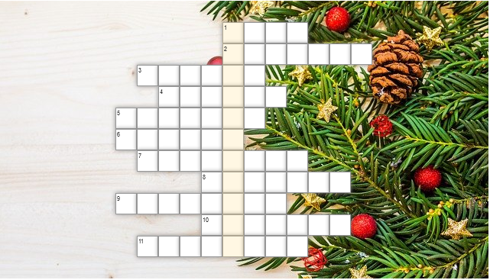

Pytania:
- Najbardziej znana świąteczna ryba.
- Dzielimy się nim w czasie Wigilii.
- Renifer Mikołaja, ten z czerwonym nosem.
- ... Bożego Narodzenia.
- Pierwsza w wigilijną noc każe nam zasiąść do stołu.
- Pod wigilijnym obrusem.
- Ciasto z makiem.
- Wigilijna zupa.
- Czekają na nas pod choinką.
- Święty z wielkim workiem pełnym podarunków.
- Msza w kościele, która odbywa się w wigilijną noc.

